改进后的MIROC5气候模拟：平均态、变率和气候敏感性
MASAHIRO WATANABE等
东京大学气候研究中心
摘要
日本多个研究机构合作研发了一个新版本的大气－海洋环流模式，称为多领域气候研究模式（MIROC）。用该新版本（MIROC5）的标准分辨率（T85大气模式和1°的海洋模式）进行了近百年的控制试验。首先将它的气候平均态及变率与观测进行了比较，然后将其与早期模式MIROC3.2 的两个不同分辨率版本（一个较MIROC5高，另一个更低）的结果做比较。
MIROC5的平均态仅有几个地方跟MIROC3.2相当或者稍差，但其他气候态特征均得到了相当大的改进。尤其明显改进了降水、大气场纬向平均场、赤道海洋表面场以及厄尔尼诺-南方涛动。MIROC5与旧版本之间的差异大于旧版本高低分辨率不同引起的差异，表明模式参数化方案的更新比提高模式分辨率对模式气候的影响更大。MIROC5使用的复杂预报方案得到了与卫星观测非常一致的云特征。MIROC5所反应的平衡态气候敏感性是2.6K，比MIROC3.2模式低1K。这可能归因于CO2浓度增大与低云间的负反馈，而MIROC3.2中是正反馈。

1. 引言
大气和海洋环流模式及陆地和海冰模块耦合而成耦合环流模式（CGCM）或全球气候模式。CGCM的研发已经历了数十载，它提供了一种基于物理地模拟全球气候及变率的独特方法（如Meehl et al. 2007; Reichler and Kim 2008）。随着人类引起的气候变化吸引了更为广泛的社会关注，CGCM已变成前所未有重要的工具（Solomon et al. 2007）。
尽管耦合环流模式的用处很大，众所周知这些模式的许多变量场仍有误差，例如降水和海表面温度；同时模式间表现出相当大的不一致，诸如当进行气候变化模拟时的云反馈（比如Bony and Dufresne 2005）。这些模式误差的某些方面当然可以通过提高大气或者海洋分模式的分辨率而减小（例如 Shaffrey et al. 2009）。高分辨率大气模式由于了使用高分辨率地形而改进了降水分布（Pope and Stratton 2002；Jung et al. 2006；Gent et al. 2009）以及更真实的热带气旋频率（Oouchi et al. 2006）。 类似地，通过部分分辨海洋涡动，海表温度和海表均能更好地模拟（Semtner and Chervin 1992；Sakamoto et al. 2004）。然而，归因于多种复杂反馈过程的其他误差，在不改变参数化方案时，并不一定能通过提高分辨率而减小。基于此，不但提高模式分辨率而且持续发展模式本身明显是更好地模拟历史气候变率、预测未来气候变化以及了解其机理的重要问题。
本文展示从我们的一个耦合模式新版本所得到一些基本性的结果；该模式名为多领域气候研究模式（MIROC），由东京大学气候系统研究中心（CCSR）、国家环境研究学院（NIES）以及日本海洋地球科学技术机构(JAMSTEC)联合开发。该新版本也称MIROC5，将被用于即将进行的政府间气候变化专门委员会（IPCC）第五次评估报告（AR5）。其早期版本MIROC3.2（Hasumi and Emori 2004）包括一个标准的物理包且在IPCC第四次评估报告（AR4）时经过了很好的调试。它的平均气候态相对靠近所有参加耦合模式比较计划第三阶段（CMIP3）模式的平均，然而在自然变率和气候敏感性的模拟上尝存缺陷（例如Santer et al. 2009）。一个重要的缺点是极弱的厄尔尼诺-南方涛动（Guilyardi et al. 2009b），尽管赤道的平均态好；此外，MIROC3.2对云的描述粗糙：总水气混合比是预报变量，进而用一个常规的大尺度凝结（LSC）方案诊断云量且水和冰区分简单地取决于温度。已有研究表明，气候敏感性极其取决于混合相态云对辐射强迫的响应，因此对云的描述必须完全地重新考虑（Tsushima et al. 2006）。
正如下一节所述，除了大气动力学核心，旧模式的大部分已更新甚至替换为全新参数化方案而成MIROC5。然后，采用T85L40大气分量模式和约1°海洋分量模式的标准分辨率进行了工业化前的百年模拟。大气模式分辨率介于AR4采纳的两个MIROC3.2产品，即中分辨率MIROC3.2（medres；T42L20）和高分辨率MIROC3.2（hires；T106L56）之间。MIROC5海洋分量模式的水平分辨率和MIROC3.2（medres）一样，粗于MIROC3.2（hires）所用的1/4°X1/6°可分辨涡旋的分辨率。比较MIROC5和MIROC3.2两个运行结果的数据，可能估测到新模式设置与提高分辨率所造成的不同影响。总体上，新的标准分辨率与MIROC3.2(medres)接近，但结果表明，模式版本造成的差别要大于旧模式不同分辨率所引起的差别。或许使用与MIROC3.2完全一样的分辨率运行MIROC5可能更完整地考察分辨率与参数化问题，不过在MIROC5中使用标准分辨率主要受制于有限的计算能力。
本文组织如下：下一节介绍MIROC5的框架，各参数化方案的细节在他处已有介绍，在此不赘。第三节对时间平均态和年际变率与观测和MIROC3.2模拟结果做比较。结果表明，MIROC3.2误差的诸多方面已得到极大改进。第四节考察模式对一突然性四倍增二氧化碳浓度的响应。然后扼要介绍MIROC5的模式敏性，其表现较之前的模式版本低。第五部分是结论和讨论。
２、模式描述
如Hasumi and Emori (2004)所述，MIROC3.2有以下几个可耦合的分量模式。大气模式是CCSR-NIES-Frontier Research Center for Global Change (FRCGC) AGCM(Numaguti et al. 1997) ，基于全球谱动力核并含有标准物理模块。海洋模式是CCSR Ocean Component Model (COCO; Hasumi 2006)，内含一个海冰模式。陆地模式包耦合了一个河流模块。MIROC5基于MIROC3.2；研发，但很多方案已被替换如下。
a、大气分量模式
１）动力核
近年来，大气模式的动力核倾向于使用利于高分辨率计算的有限体积或有限差分方案(例如Tomita and Satoh 2004; Lin 2004) 。基于此，MIROC5所使用的老版本谱动力核可能过时，将会在下阶段被替换。
MIROC3.2使用σ垂直坐标系，其中等分辨率的模式顶大约在8百帕。MIROC5使用与Earth System Model (ESM)相同的混合σ-p坐标 ( 参阅Arakawa and Konor 1996) ，模式顶可达0.003百帕 (Watanabe et al. 2008)。MIROC5大气模式的标准垂直分辨率为40层，上至3百帕。该分辨率在20σ层的MIROC3.2 (medres)和56σ层的MIROC3.2 (hires)之间。Asselin的时间滤波器也已参照Williams (2009)的方法经过修改。
２）辐射
MIROC5的辐射传输使用MIROC3.2中k分布方案的更新版本（Sekiguchi and Nakajima 2008）计算。由于吸收波段数从18增加到29，该方案改进了线吸收和连续谱吸收。这些修改均使得辐加热的计算更加精确，从而减小在MIROC3.2中(参照第3b节)近对流层顶的冷偏差。
３）积云对流
MIROC5中使用的积云方案是由Chikira和Sugiyama (2010) 最近研发的。这是一个卷入上升气块模型，其侧边界卷入率随周围环境而垂直变化。所用公式与Gregory（2001）的方案类似，即假设由浮力产生的相当部分能量为卷入过程所消耗。如Arakawa and Schubert（1974），考虑有不同云顶的多种云类型，区别在于云底依据上卷垂直速度来描述。云底的质量通量采用可预报的对流动能闭合条件（Xu 1993; Pan and Randall 1998），这在MIROC3.2已被使用。
Chikira and Sugiyama (2010)和Chikira (2010)收录了该方案对温度和湿度廓线的敏感性以及其对模式气候的影响。与Pan和Randall方案相比，该方案倾于在云底附近产生有更大的卷入率。通过引入依赖于状态的卷入率，深对流会在对流层自由大气较干的环境下得到有效的抑制。这样可以去除深对流中的一个人为触发机制，并已在前一版本中所使用（Emori et al. 2005）。
４）云和云物理
在MIROC3.2中，由Le Treut和Li (1991)提出的诊断大尺度凝结方案（LSC）以及一个简单的微物理方案来表示云的形成和消亡。Ogura et al. (2008)发现，MIROC3.2的气候敏感性主要取决于这一粗糙的云描述，所以可能并不真实。
为了更好地表示云以及云-辐射反馈， MIROC5有两个主要的变化：一个可预报的大尺度凝结方案的研发（Watanabe et al. 2009）和应用一个整体微物理方案(Wilson and Ballard 1999)。新的大尺度凝结方案求解预报方程组以确定与温度和总水汽含量相关联的一个守恒量的次网格尺度方差及偏离度，因此能够表示具有不同光学性质的不同云体。云微物理过程显式处理冷暖雨过程：核化，沉降与升华，雾淞，冰的融化以及落冰对雨滴的捕获等等。
Watanabe et al. （2009）的原始方案没有考虑云冰，该方案经过修改后才与Wilson和Ballard (1999)方案耦合。新的大尺度凝结方案采用与冰无关的“快速凝结”假设，及云冰选择性地存在于最大总凝结量的次网格上，因此冰混合比在大尺度凝结过程中守恒。特别地，混合相态云生成于凝结量大于冰含量时；而在纯冰情况下当凝结量小于冰含量时，云量和水汽含量做相应调整。通过合并这两个方案，云水量和云冰量不再只是温度的一个简单函数，控制气候敏感性的过程也因此与前一版本在本质上不同。
５）湍流
垂直扩散方案基于Nakanishi (2001)和Nakanishi and Niino (2004)，是一个Mellor-Yamada类型的方案 （Mellor and Yamada 1974, 1982），内含2.5层闭合但有几个方面的改进。主长度尺度L专为大尺度模式而重新设定，其取决于三个长度尺度L_{S}，L_{T}和L_{B}的谐波平均。这三个长度分别表征地面层、对流边界层和稳定层结层。同时增加了切变和浮力对气压协方差项的影响，闭合常数经过了大涡模拟输出结果的重新估测(参照Nakanishi 2001; Nakanishi and Niino 2004)。汽液转换对浮力的影响也在新的大尺度凝结方案中被考虑。该改进后的湍流方案减小了Mellor-Yamada方案中的一些常见缺陷（参照第3b节）。
原方案中L的表达式不一定完善，尤其当自由大气稳定度由于云造成的辐射冷却而减弱时。因此，自由大气的主长度尺度是由L_{S}，L_{T}和L_{MAX}的谐波平均所给出的，其中L_{A}由湍流动能（TKE）和Brunt-Vaisala频率所表达，代表了给定TKE时气块在稳定层结中能够垂直位移的长度尺度。常数L_{MAX}=500 m为上限。
６）气溶胶
MIROC的气溶胶模块称为气溶胶成分谱辐射传输模式（SPRINTARS），预报对流层主要气溶胶的质量混合比：碳合物（黑炭和有机物），硫合物，土壤尘埃和海盐，以及低阶硫化物气体，如二氧化硫和二甲基硫（DMS）。气溶胶的传输过程包括排放、平流、扩散、硫化学过程、湿沉积、干沉积以及重力沉降。土壤尘埃、海盐以及DMS的排放用模式内部参数计算得到，而外部排放清单作为其他气溶胶源。
SPRINTARS与辐射和云微物理方案耦合一起计算气溶胶的直接和间接效应。在直接效应计算中，依赖于波长、大小分布、吸水增长率的折射指数对每一种气溶胶均被虑及。气溶胶的半直接效应 作为气溶胶模块和其他方案的联合效应而包含在内。引入了一个决定云滴和冰晶数量浓度的预报方案以计算气溶胶的间接效应和云核化过程。由间接效应引起的半径和降水率的变化影响到辐射和云过程。SPRINTARS当前版本的细节可参考Takemura et al. (2005, 2009, 以及其参考文献) 。
b. 海洋分量模式
１）概述
在MIROC5中使用的海洋环流模式是COCO的4.5版本。跟前一个版本相比，主要更新包括坐标系统的变化。COCO4.5的控制方程基于一种广义的曲线性水平坐标。这种广义方法使用极射赤平投影和保角映射把经纬坐标系统以及其经圈和纬圈进行变换，见Bestsen et al. （1999）。模式坐标系统的北极（南极）被移到了格陵兰80°N, 40°W（南极洲80°S, 40°W）。纬向分辨率固定在1.4°，而经向分辨率在赤道南北8°以内为0.5°，65°以外为1.4°，之间平滑过渡（纬向和经向格点数为256X224）。该水平分辨率与MIROC3.2（medres）的海洋模式大约一样；但垂直层数除底边界层外从43增加到49。垂直格距随高度变化：表面为2.5米，100米深处为20米，1000米深时为100米，2000米深度以下的地方为250米。离散的其他特征和前一版本一致 (参照 Hasumi 2006) 。
在模式测海学上，白令海峡表示为双网格点地图，因而在海峡上只有一个速度格点。流经加拿大群岛的水流通道也描述为人为打通的运河。地中海则表示为孤立的海盆。在直布罗陀海峡，海平面高度和示踪物使用定时100和300天双向线性衰减的方法在1260米（第30层）的深度以上人为交换。
示踪物平流的数值方案已替换为二阶矩方法(Prather 1986)。动量和示踪物的垂直混合使用谐波公式。为了消除海平面高度场的方形格误差，使用了一个弱的水平扩散系数50 m² s⁻¹，这不会打破各示踪量的守恒性。
２）物理参数化
COCO4.5中使用的一些物理参数化方案已得到了更新，而对垂直对流，底边界层，基本场扩散，以及短波辐射穿透的处理保持不变（文献见Hasumi 2006）。为了重现北太平洋中层水团的形成（Tally 1993; Yasuda 1997），正如潮汐效应的直接计算（Nakamura et al. 2000），沿库页群岛（从堪察加半岛到日本北海道）100米深度以下基本场扩散系数提高到2.0×10⁻²m²s⁻¹。
湍流混合过程如前一版本，由Noh and Kim (1999)的参数化表示。但湍流普朗德数已照Noh et al. (2005)做了修改。谐波粘性描述的边界混合过程也修改。其系数为3.0×10⁴ △X/△X_{max} m²s⁻¹，其中△X和△X_{max}分别为局地的和最大的经向格点间距，在赤道上减小为2.0×10⁴ △X/△X_{max} m²s⁻¹，在南北15°之间按照Large et al. (2001)的建议而采用高斯分布以重现真实的赤道潜流（EUC）。谐波水平扩散，等密度面扩散以及等密度面厚度的水平扩散也分别使用了1.0×10²，1.0×10³以及3.0×10²的扩散系数。
底层边界层根据Nakano and Suginohara (2002)存在于49°N以北及56°S以南的高纬地区。瑞利拖曳系数依照Nakano and Suginohara (2002) 的建议在北半球2000米以上南半球4000米以上与科氏参数一样，其下为０。
C．海冰分量
MIROC3.2处理海冰为动力学上的二维连续体，其密集度，厚度及水平速度分量均在各格点上预报。而MIROC5的海冰密集度，冰厚，雪厚以及冰融化能量在一格点中预报成不同的种类。海冰模式采用Thorndike et al. (1975)的控制方程计算次网格尺度海冰厚度分布的演变。厚度分布及力学重分布项的估算根据Bitz et al. (2001)而离散化。各水平格点的海冰分为五种类型及开放水域。这些类型的海冰厚度下界分别为0.3，0.6，1，2.5和5米。
１）热力学
新海冰模块考虑了海冰的热容量。海冰的增长、融化和温度变化基于Bitz and Lipscomb (1999)的能量守恒热力学方案计算。我们采用该方案但仅一层海冰。因假设积雪无热容量而未考虑雪温。海冰盐度固定在5psu。穿透进雪或冰的太阳辐射也未虑及。裸冰面的反照率在可见光和近红外波段分别设为0.8和0.65。考虑到相对高温地方仅有部分雪盖，雪盖区域的表面反照率取决于温度，其值对可见光（近红外）在低于-5°C时为0.9（0.8），0°C取0.8（0.65），之间取线性变化。
在部分冰盖及开阔水域的网格，如果海水温度在冰点，冷却作用将形成新冰。新形成的冰叠加到之前已存在的有相同厚度的最薄冰盖类型上。否则，新冰厚度设为下限值（即0.3米）。另一方面，开阔水域增暖则从底部开始融化海冰。
一旦每种类型海冰的热力学增长率确定下来，Lipscomb (2001)的线性重映射方案即启动。通过假设不同种类冰之间的厚度为线性分布，该方案估算不同种类冰之间的热力传输。
２）动力学
在多类型海冰模式中，热力学变量如每种海冰类型的集聚度为预报的海冰速度所平流，这对格点上所有类型都一样。平流计算采用一个简单的一阶迎风方案。动力方案与前一个版本基本一样，除了某些参数值做了修改：单位厚度和集聚度的冰强度设为2.0×10²Nm⁻¹，冰-海洋拖曳系数增加到0.02。
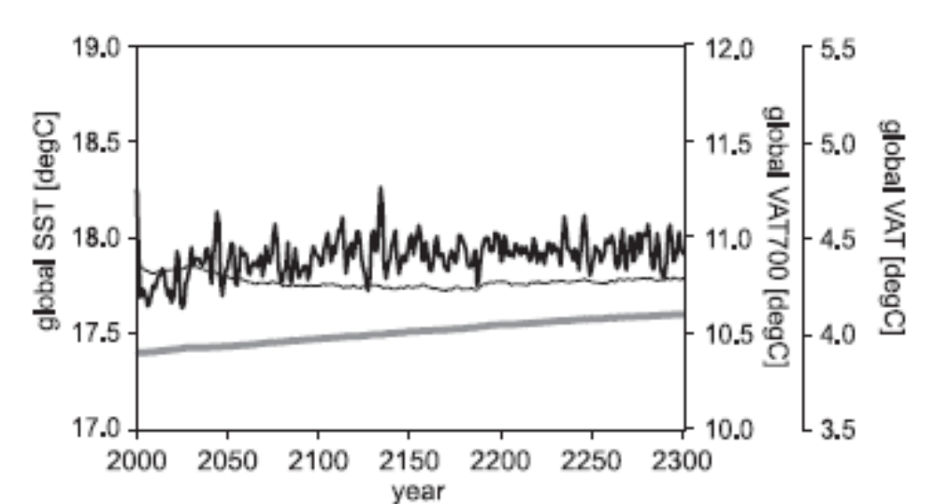 | 图1：MIROC5参照试验的全球平均SST(粗黑线)，VAT700(细黑线)，以及VAT(灰线)。

ｄ. 陆地分量
MIROC5采用一个陆面模式的改进版，称为Minimal Advanced Treatments of Surface Interaction and Runoff (MATSIRO; Takata et al. 2003)。该模式预报深达14米的6层土壤温度和水、一个冠层以及三个雪层。在该MATSIRO版本中，陆地表面的块化处理被引入以表示陆表类型的次网格部分。一个陆表网格在控制试验中分成3块：潜在植被，农田和湖泊。所有预报及诊断量在每小块上进行计算，而陆地表面的通量则依据他们所占部分做权重做平均。对之前版本做的其他改动简述如下。
1）湖泊子模型
我们每个网格上逐块计算湖泊表面热水通量。水温和质量预报在表层（最小厚度为1米）和四个次表面层上，依据是热力扩散核质量守恒，考虑了垂直翻转、蒸发、降水以及泾流入和流出。湖泊分布及比例均不随时间变化。
2）河流路径
河流路径模式基本同于MIROC3.2，只是在T85分辨率时更新了河流网络 (Yamazaki et al. 2009)及计算河流排放的方法(Oki et al. 2003)。
3）雪冰反照率
MATSIRO中根据Yang et al. (1997) 考虑了雪龄对地表反照率的影响。在影响无量纲雪龄增长的三个系数中，代表尘埃效应的系数随其在表面雪层中含量而增大。这样模仿观测到的雪反射率和尘埃含量之间的关系(Aoki et al. 2006)。尘埃含量从SPRINTARS中的烟灰和尘土的沉积通量计算得到。由于烟灰和尘土的吸收系数非常不同，沉积通量将乘上其权重系数（土壤尘土为0.012，而黑炭为0.988）。其和作为烟灰和尘土的辐射有效沉积量。
MATSIRO的前一版本假设冰面反照率为常值。这已在当前版本中根据Bougamont et al. (2005)做了修改，那位作者提出冰盖反照率可以表达为冰上水含量的函数。该方案可适用于可见光和近红外辐射，而红外波段采用定值0.05。
e. 控制试验
1）边界条件
总太阳辐照度及平流层火山气溶胶光学厚度的历史变化分别由Lean et al. (2005)和Sato et al. (1993)给出。前者设定为1365.7Wm⁻²，后者在控制试验中包括其随纬度和高度的季节变化均固定为1850年的值。充分混合的温室气体的大气浓度以及对流层气溶胶的表面排放由Representative Concentration Pathways (RCP) Concentration Calculations and Data的国际工作组提供（网址为http://www.pik-potsdam.de/~mmalte/rcps/index.htm）。CO2、CH4以及N2O的浓度分别设为284.725 ppm, 790.979 ppb, and 275.425 ppb。臭氧的三维大气浓度由一个用于研究大气环境和辐射强迫的化学AGCM在1850年的排放条件强迫下预先计算得到。
陆地模块的边界条件包括了三种方块（潜在植被，农田和湖泊）的部分比，潜在植被的分布以及树叶面积指数（LAI）。历史土地利用的变化由土地使用合作数据（Hurtt et al. 2009）提供，农田部分在控制试验中设定为1850年的值。湖泊部分比基于美国地理调查局全球土地覆盖特征数据库。潜在植被数据的准备基于Stratospheric Aerosol and Gas Experiment（SAGE）的数据集（Ramankutty and Foley 1999），而且根据MATSIRO植被类型来解释。因为SAGE数据不包括C4植被以及永久冰川分布，这些资料从International Satellite Land Surface Climatology Project Initiative II (ISLSCPII)的C4植被数据（Still et al. 2003）以及Moderate Resolution Imaging Spectroradiometer (MODIS)的2001年到2007年的雪盖数据（Hall et al. 2006）分布估计而出。LAI数据准备于MODIS LAI产品(Shabanov et al. 2005)，它使用了Hundred Year Database of Global Environment version 3 (HYDE3)的土地利用数据(Goldewijk et al. 2007)将LAI分成为两块，以检测MODIS数据中的农田LAI。历史土地利用变化对LAI的影响通过改变潜在植被和农田之间在块处理时的部分比而涵盖。
2）调试及启动过程
大气分量模式始于MIROC3.2控制模拟的某一状态运行10年。海洋和海冰分量模式由极区科学中心的海道测量气候（the Polar Science Center hydrographic climatology）提供的初始态开始启动一共运行530年（PHC3.0; Steele et al. 2001）。除了最后的20年，深海动力场均被加速(cf. Bryan 1984)以在模式启动过程中达到准平衡态。在分量模式耦合后，MIROC5的云、对流、湍流、气溶胶以及海冰方案的各参数均进行扰动，并再积分1000年以找到获得真实气候的最佳组合。参数数量（少于20个）及其扰动范围由物理集合试验的专家们人为确定(Yokohata et al. 2010)。
模式调试得策略采用开发MIROC3.2时所用的传统方法。特别是模式的时间平均态每5年进行比较，与此同时监测几个重要量（如SST，表面气温（SAT）和模式顶（TOA）辐射通量）的全球平均值。虽然我们还没有能采用定量的指标来评价模式的性能（Reichler and Kim 2008），许多大气和海洋变量的误差在没一调试周期对其全球平均和空间型做评估。这种调试因为采用相同的观测资料进行调试和验证有时受到指责。然而，正如在下文所示，误差结构比较复杂，而且许多参数值在时间和空间上不变。因此，当主要物理量（如辐射收支和温度）调试得跟观测接近时，我们不能人为地控制模式误差。
图1给出模式启动和调试之后300年全球平均SST及海洋温度（垂直平均温度VAT）在700米以上和整层的平均（分别记为VAT700和VAT），其间所有参数均固定不变，年份任意标识为2001-2300。SST和VAT700的时间序列表明上层海洋至少在2100年后接近于平衡态；然而，如VAT所证，深层海洋变仍然非常缓慢地变暖。尽管可能还需要几百年才能得到完全平衡的状状，本文使用从2101到2200的100年平均作为气候平均场。
几套观测数据集用于验证模式气候态和变率。数据主要来源于Ishii et al. (2006)，他们提供了SST和海表盐度（SSS）及其次表层场，外加1945年到2006年的海冰量。大气及降水场的气候态分别取自欧洲中期天气预报中心（ECMWF）40年再分析资料（ERA40; Uppala et al. 2005）以及气候预报中心（CPC）整合降水 (CMAP; Xie and Arkin 1997)资料。数种卫星产品也用于验证辐射收支、降水以及云场。这些数据将在后面章节中用到时提及。
在利用近几十年仪器观测资料来验证工业化前气候模拟控制试验（CTL）时，因为辐射强迫有所不同而必须小心。理想的做法是，模式气候应该通过运行初步的20世纪历史试验（20C）与观测相比，而且该试验当使用从最近数据集中抽出的初始场，同时CTL的初始态（如1850年）应用诸如Stouffer et al. (2004)提出的方法计算得到。然而，由于该类方法计算量昂贵，一个工业化前试验首先进行。这依据于一个事实即CTL和20C之间平均态的差别比CTL中揭示的模式误差小。的确，我们发现，MIROC5的CTL气候态与20C试验的1961-1990年平均之间，降水、SAT和SST的均方根差异分别为0.19 mm dy⁻¹，0.4 K和0.32 K（占CTL中对应变量均方根误差的百分比分别为13.1%，20.2%和19.8%）。这些差别虽然不可忽略，但是两次试验误差的水平分布非常相似（未给出），这也证明比较CTL气候态与最近的观测是可行的。
3. 平均态和变率
a. 全球平均收支
两个模式与观测估算的全球平均大气顶辐射收支、温度和水文量之间进行了简要比较（见表格1）。由于观测的辐射收支中存在不确定性，所以在表格中列出了两个不同的估计值。太阳的入射仅依赖于太阳常数，因此模式跟观测值几乎相同。另一方面，模式顶的净短波入射（SW）和长波出射（LW）随模式而变，即使两个观测的估计值也有不同。MIROC3.2(medres)的短波通量(235.7 W m²)与第一次国际卫星云气候项目 (ISCCP; 235.8 W m²; Zhang et al. 2004)得到的估计值相似。（IROC3.2(hires) (240.0 W m²)）和MIROC5 (237.6 W m²)都有更大的净短波辐射通量而且与最近的云和地球辐射能量系统 (CERES)的估计值(240.5 W m²; Loeb et al. 2009)接近。需要指出的是，MIROC5的负净通量比MIROC3.2稍大。这很可能源于深海的启动，因为其逐渐接近平衡态（过去一百年的线性趋势为0.07±0.04 W m⁻² century⁻¹）。
表1：观测到的和用MICROC3.0、MICRO5模拟到的全球平均的大气顶辐射收支（Wm⁻²）。观测资料的来源列在表格的下面。所有的量都是全球平均值。净短波辐射以向下为正，净长波辐射和净辐射以向上为正。
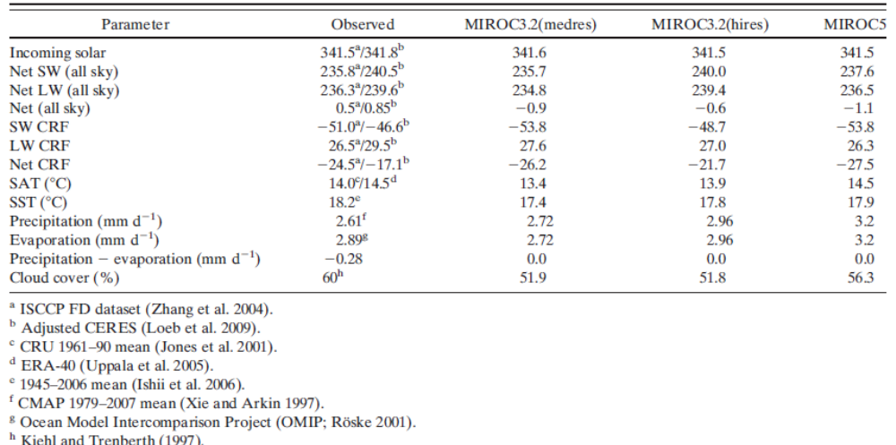
全球云辐射强迫（CRF）表现出与净通量不同的特征。MIROC3.2(medres)和MIROC5（两者都是-53.8Wm⁻²）的短波云辐射强迫的冷却效应比MIROC3.2(hires)( -48.7 W m⁻²)大约5W m⁻²，而由于长波云辐射强迫的增暖效应稍弱，为MIROC5（26.3W m⁻²）比MIROC3.2（medres）（27.0-27.6W m⁻²）。净的云辐射强迫在MIROC3.2(medres) (-26.2 Wm⁻²)和MIROC5(-27.5 Wm⁻²)中比较接近，而在MIROC3.2(hires)中更弱(-21.7 Wm⁻²)。两个观测的净云辐射强迫估计值之间的差别（大于7Wm⁻²）意味着三个模式间的差别并不算大。正如将在第4节中所述，净云辐射强迫相近量并不意味着气候变化模拟试验中的云反馈也相似。
表1也给出了全球平均的SAT和SST。正如Jones et al. (2001)与观测所比，平均温度在MIROC3.2中偏冷0.6K到0.8K（medres），而MIROC3.2（hires）虽接近观测，但仍偏冷0.1K到0.4K。与此相对，MIROC5的气候稍暖，其SAT比Jones et al. (2001)的观测数据大0.5K，而与ERA-40几乎一样。
大气水收支（降水-蒸发）在所有的模式中都严格平衡。MIROC5的全球平均降水过多，意味着水循环过于活跃。这部分可能由偏暖的平均气候态所导致，而因此又导致生成更多的云。总云量在MIROC5中最大（56.3%），跟观测更接近（60%）。
b. 气候场
MIROC5在TOA的气候辐射收支绘于图2a,d。除非特别声明，模式气候态与观测的比较均基于年平均。净出射长波辐射（图2a）和入射短波辐射（图2d）的水平平均值给在表1中。总体上，分布是真实的；不过，其与地球辐射收支试验 (ERBE; Barkstrom 1984)气候态的区别表明有系统性的辐射偏差（图2c，f）。短波和长波在40°和65°之间高纬地区均过多，而在热带海洋上的太阳入射不足。比较起见，MIROC3.2(medres)中近似的误差分布给在图2b,e中。一方面，MIROC5减小了长波误差，尤其在热带地区。这与深对流相连的高云改进有关。另一方面，MIROC5中短波误差普遍比MIROC3.2（medres）大。特别的，在热带海洋上不足的太阳入射反映出低云被高估。MIROC3.2(medres)赤道附近的大误差（图2e）比MIROC5小，但副热带西太平洋上的负偏差却更严重。我们测试了一个云顶卷入不稳定（CTEI）参数化用于去除多余的低云。但可疑的是现实中CTEI真否的确活跃以耗散热带广袤地区的边界层云，因此该参数化并未在控制试验中引入。
图3表示观测的和MIROC5的平均SST。印度太平洋地区的暖池远远延伸至海洋大陆的东西部。正如与观测和MIROC3.2的结果相比（未给出），MIROC5暖池的经向宽度稍窄；不过，日界线附近的SST仍然足够高以影响ENSO的模拟。赤道大西洋的模式纬向SST梯度与观测相反，这是当代CGCM的普遍误差(Richter and Xie 2008)。
SST和SSS的误差在MIROC3.2(medres)和MIROC5进行了对比（图4）。在MIROC3.2（medres）中，除各海洋洋盆的东侧外围区域以及南极海洋的暖偏差外，其余广袤海洋地区均为冷偏差（图4a）。SSS在西赤道太平洋（东印度洋和热带大西洋）为正误差，而且在北冰洋上尤其巨大。MIROC5减小了SST在低纬地区的误差，但在北太平洋和南极海洋地区有所放大（图4c）。北太平洋的误差可能由大气模式中地面西风向南偏移造成。南极地区的暖偏差可能在深海得到充分启动后而减小。虽然MIROC5中的SST均方根误差为1.5K，比MIROC3.2(medres)的值（1.6K）仅小一些，误差在热带（20°S-20°N）减弱更为显著，MIROC5为1.2K，而MIROC3.2(medres)为1.5K。虽然两个模式的SSS偏差相对相似，MIROC5的偏差稍稍更小（图4d）。
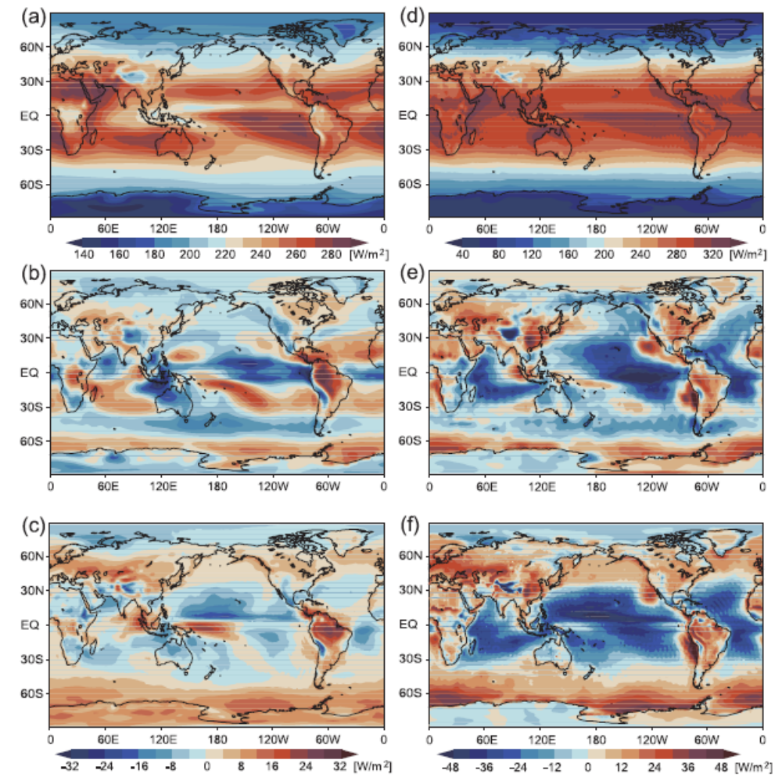
图2：(a) MIROC5净长波的年平均气候态以及 (b)MIROC3.2(medres)，（c）MIROC5的年平均气候态的误差。(d)-(f)跟(a)-(c)一样，只是结果为净入射短波。单位是Wm-2。
与CMAP气候态相比，MIROC5模拟的降水型似乎在强降水地区之间呈现明显的反差，例如在热带辐合带（ITCZ）及其周边区域。总的来说，MIRCO5的平均降水是合乎实际的，但与CMAP做差仍能看到些缺陷。我们知道MIROC3.2没能在南太平洋辐合带以及海洋大陆的东西两侧产生足够的降水（图6a,b）。同时由东太平洋赤道以南的正偏差呈现出一个双ITCZ结构。这些缺点在MIROC5中得到了极大的克服，这反而表现出ITCZ太强伴随着西赤道太平洋降水偏弱（图6c）。在60°S附近的正偏差也被放大。值得注意的是，MIROC5的误差分布与MIROC3.2（medres）相当不同，但与MIROC3.2(hires)的误差近似（图6b）。这清楚说明替换大气模式的物理包（特别是对流方案）以及改变其他分量模式对模式的误差影响是极其显著的。与此相对，提高水平分辨率，至少从T42到T106，却不能改变MIROC3.2的大尺度误差分布。
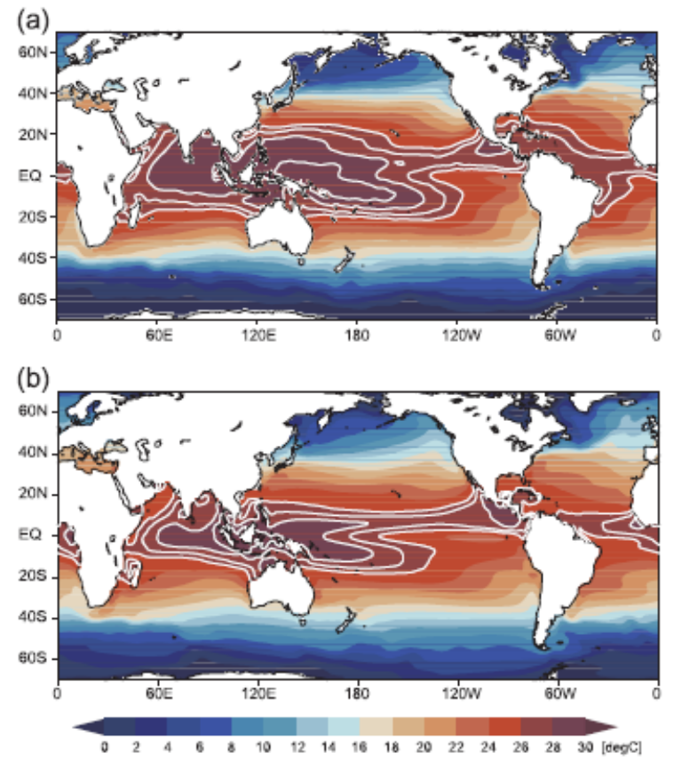 | 图3：从(a)观测和(b) MIROC5得到的SST年平均气候态。单位是℃，等值线间隔为1℃（仅给出了26℃以上）。

MIROC5另一个降水特征是在大陆上由地形产生的降水（如喜马拉雅南麓，图5b）。这个地形降水却未被CMAP数据所分辨。为了验证降水气候态的小尺度特征，将MIROC亚洲季风区6-8月(JJA)平均降水与热带降水度量任务(TRMM)卫星数据进行了比较（数据在http://www.eorc.jaxa.jp/TRMM/index_e.htm）（图7）。TRMM 1998-2008年的雷达降水（PR）资料给出了季风降水集中在狭窄山脉的细节图片（图7a）。MIROC3.2（medres）不能分辨出如此狭窄的地形，只能产生一个扩散的降水气候以泛泛代表季风降水中心，而额外强降水见于在海洋上（图7b）。MIROC3.2（hires）的降水型更加局限于沿西高止山脉、喜马拉雅以及西中印半岛的狭窄区域（图7c）。地形锁住的降水量远小于TRMM降水。平均分布在MIROC3.2(medres)和MIROC3.2(hires)中大致相似，但却与MIROC5有所差别。尽管MIROC5跟MIROC3.2(hires)相比分辨率较粗糙，它却能更好地描述季风区的地形降水，甚至是与强水循环过程相联系的高估(参照表 1)。MIROC5降水的缺陷在于在华南降水过强而菲律宾以西降水不足，这个问题在MIROC3.2(hires)中也能看见。
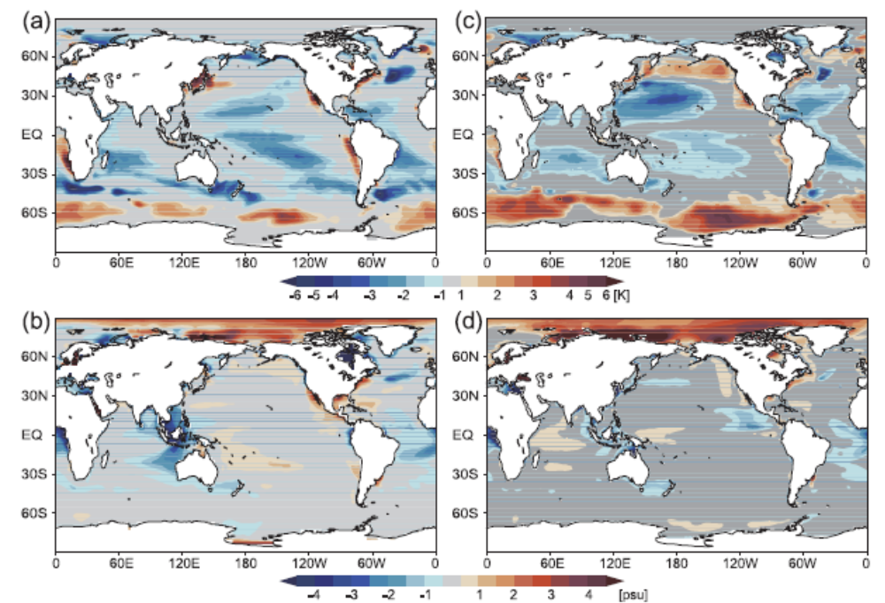
图4:：MIROC3.2(medres)模拟的(a)SST，(b)SSS的年平均气候态误差。(c)，(d)跟(a)，(b)一样，但为MIROC5的结果。单位分别是℃和psu。

纬向风、温度、比湿及其误差的纬向平均气候场在图8给出。MIROC3.2(medres)的南半球急流向南偏移，而且在近对流层顶处（边界层以上）存在明显的冷（干）偏差（图8a,c,e）。这些都在MIROC5中有相当改进（图8b,d,f）。有人可能怀疑是否这些改进源于倍增了大气模式的分辨率。然而，MIROC3.2(medres)的误差在MIROC3.2(hires)中被发现类似，表明这些改进与参数化方案有关。我们发现更新后的辐射、湍流、和云方案均合力减少温度和水汽的偏差。
除了SST（图3），仍需验证纬向风应力（τx）以及海洋次表层状态，这些量对ENSO的模拟起到重要作用。图9a,b画出了沿赤道τx和SST的年平均。显然，太平洋信风在MIROC3.2(medres)中被低估，而在MIROC5中跟观测非常接近。中赤道太平洋的平均SST在两个模式中都被低估了，不过，MIROC5中SST的梯度有所增大。同样在图3中可以看到，模式中纬向SST梯度在大西洋是相反的。
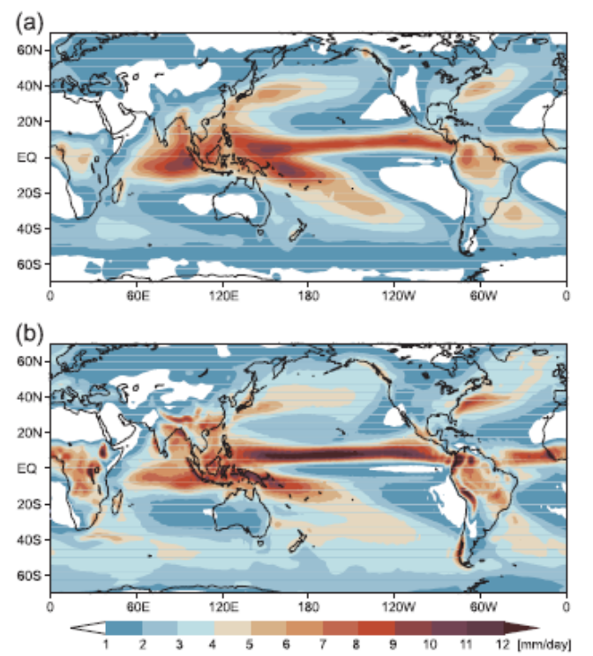 | 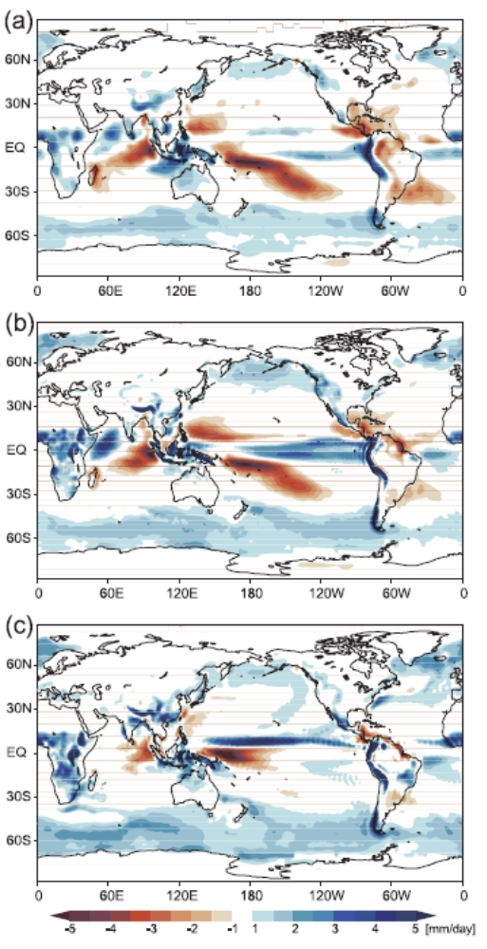
图5：(a) CMAP和(b) MIROC5的年平均降水气候态结果。单位是mm d^-1。 | 图6：(a) MIROC3.2（medres），(b) MIROC3.2（hires）和(c) MIROC5模拟的年平均降水相对CMAP数据的误差。单位是mm d⁻¹。

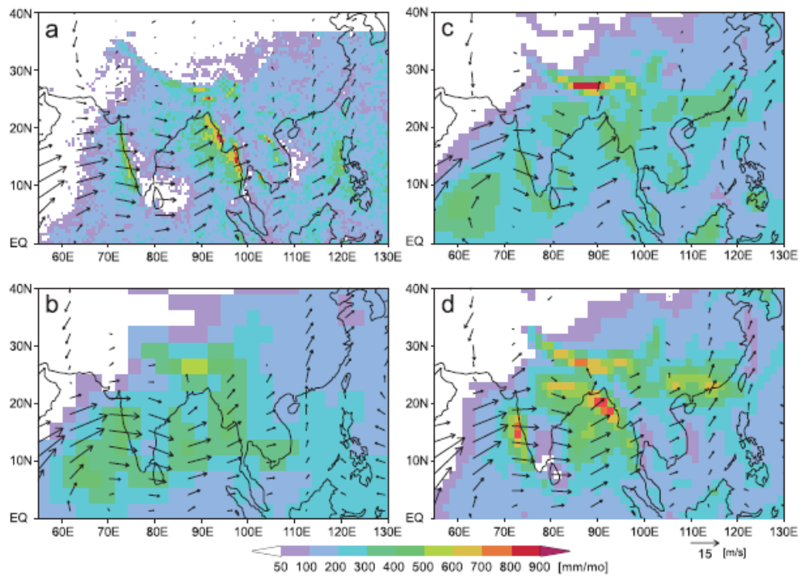
图7：(a) TRMM PR和ERA-40，(b) MIROC3.2(medres)和(c)MIROC3.2(hires)模拟的JJA气候态降水以及850hPa风。单位是mm mo^-1和m s^-1。
观测的次表层温度气候态取自于Ishii et al. (2006)。因为没有次表层流的格点数据，我们使用了简单海洋数据同化数据（SODA）1958-99年气候态的同化产品(Carton and Giese 2008)。太平洋的观测主要特征是暖池西侧下伸至100米与东太平洋冷区上翻冷却次表层的对比，以及向东速率大于80 cm s⁻¹的赤道潜流（EUC）。两个模式中次表层温度平均态相近。然而，仔细比较表明MIROC5在中太平洋100米深度左右温度更高，形成指向东的更大的纬向梯度（图9d，e）。这个区别与赤道潜流在MIROC3.2(medres)中向西偏移（~30 cm s⁻¹）且偏弱是吻合的，而其在MIROC5中跟SODA气候态一样，位于140°W附近，强度也有所增加（~40 cm s⁻¹）。因为海洋模式的水平分辨率都一样，这一变化主要是归因于海洋模式中的不同平流方案以及间接由大气模式引起。在MIROC5中赤道潜流仍然太弱，如果使用高分辨率的海洋分量模式，这应该更接近于SODA数据。
北极和南极的海冰含量见图10。在北半球，除了冬季鄂霍次克海和纽芬兰沿岸以及夏季欧亚大陆沿岸和阿拉斯加偏低外，MIROC的海冰部分比在冬季（1到3月JFM）和夏季（7到9月JAS）都与观测相似。南半球有一较大误差是在南极洲附近的海冰总比观测少。该误差比MIROC3.2更严重，且似乎与被放大的SST暖偏差有关（图4）。由于深海仍然进行微弱的偏移，深海层的缓慢变暖可能最终激发对流，从而减少南半球的偏差。我们还比较了海冰含量的季节循环（未显示）。同样，北半球海冰延伸度模拟得相当好，但年平均及季节循环的振幅在南半球均被低估。
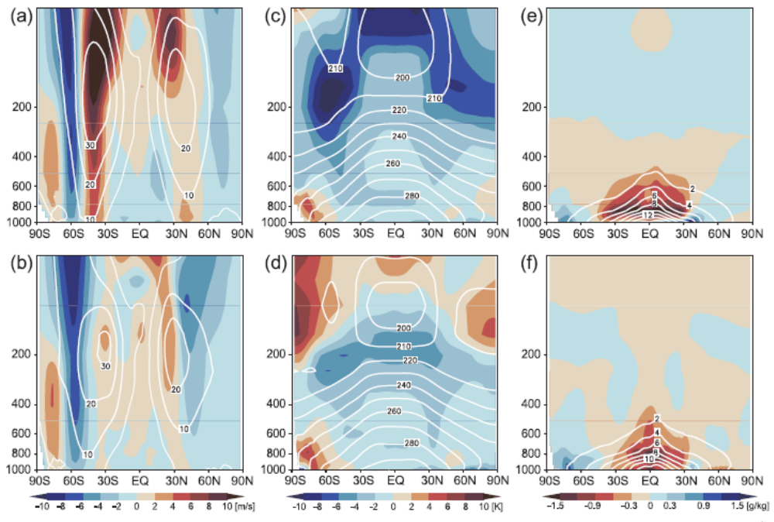
图8：(a)MIROC 3.2(medres)和(b) MIROC5模拟的纬向风年平均和纬向平均误差。单位是m s^-1，等值线表示的是模式的气候态。(c)，(d)和(a)，(b)一样，但是是温度的结果。(e)，(f)和(a)，(b)一样，但是是水汽比湿的结果。

MIROC5的北极海冰厚度场在加拿大海岸和格陵兰的北岸达到极大值（未显示）。该空间型也出现在MIROC3.2(hires)中，比MIROC3.2(medres)中海冰沿着西伯利亚海岸更厚有所改进。
c. 变率
在自然变率的诸多方面，选取了几种现象为例讨论模拟的源于大气、海洋及其耦合的扰动，即大西洋经向翻转流（AMOC），赤道波和ENSO。MIROC5中这些变率模态及其对参数的敏感性的完整描述将在别处报告(Watanabe et al. 2011; Chikira and Sugiyama 2010)。
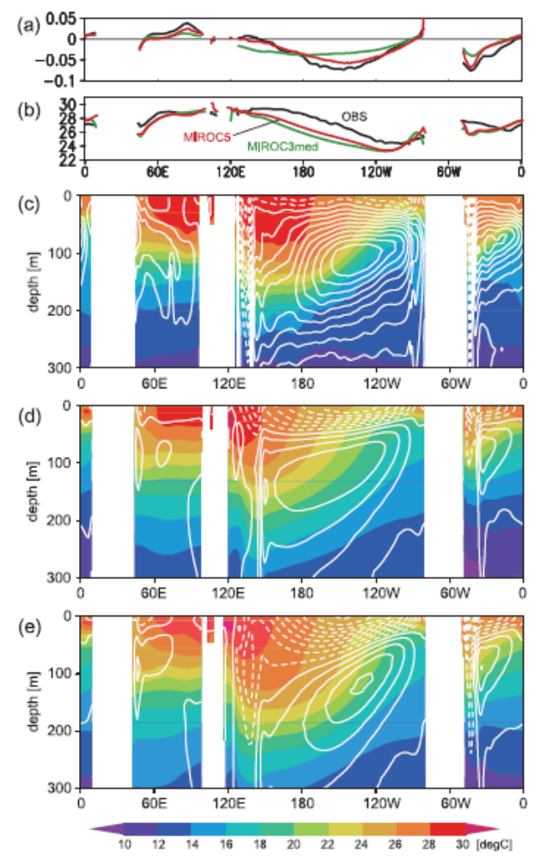 | 图9：观测和模式模拟的(a) 纬向风应力（N m^-2）以及(b) SST（℃）沿赤道的年平均气候态。(c) 由SODA分析资料估计的观测的海洋温度和纬向洋流沿赤道的年平均气候态（填色，℃）。(d)，(e)跟(c)一样，但是分别是MIROC3.2(medres)和MIROC5的结果。

图11比较平均AMOCs及其扰动。AMOC的强度用在北大西洋的最大输送和赤道的输送来度量（图11c,d）。MIROC5生成了稍强的AMOC，其极大输送值约在22Sv（1Sv=10⁶m³s⁻¹）以及赤道上约17Sv的输送。这比MIROC3.2（medres）的输送强大约2Sv。因为观测不确定性，仍然不确定哪种更接近于实际。在此期间，MIROC5的AMOC呈现出稍变弱的趋势，但在接下来的100年又逐渐的增强（未显示）。与AMOC变率相关，我们还分析了大西洋多年代际振荡（AMO）的时间序列和空间型。与观测相比(Trenberth and Shea 2006)，MIROC3.2(medres)和MIROC5较好地再现了北大西洋年平均SST异常的马蹄形分布（未显示）。MIROC3.2(medres)和MIROC5模拟的AMO时间序列的方差(0.14和0.16K)相近；但MIRCO3.2(medres)变率的时间尺度比MIROC5稍短，后者跟观测更有可比性。
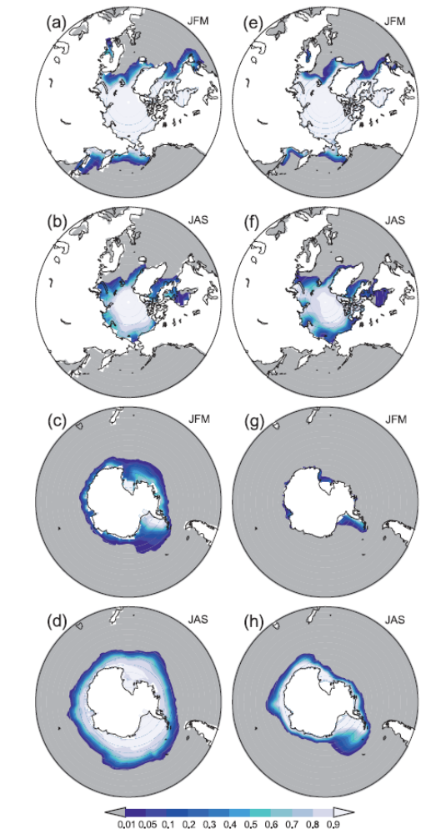
图10：观测得到的(a)JFM和(b)JAS北极气候态海冰浓度。(c)，(d)跟(a)，(b)一样，但为南极海冰的结果。(e)-(h)跟(a)-(d)一样，但为MIROC5的结果。

根据Wheeler and Kiladis (1999)提出的方法，大气中赤道波的特征通过计算射出长波辐射（OLR）对称分量的纬向波数-频率功率谱来表示。国家海洋大气局（NOAA）卫星上高级超高分辨率辐射计（AVHRR）提取的1979-2005(Liebmann and Smith 1996)日平均OLR资料用作观测标准，它能描述区分开的信号诸如Madden–Julian振荡（MJO），赤道Rossby波（ER）和开尔文波（图12a）。总体波谱在MIROC3.2和MIROC5之间是相近的（图12b-d），但是赤道开尔文波在MIROC3.2（MIROC5）中过强（偏弱）。尤其是MIROC3.2(medres)和MIROC3.2(hires)模拟出过多拥有较深相当深度的高频开尔文波。明显地，MIROC5的功率谱中呈现出一个显著的跟观测中MJO类似的峰值，尽管所含的扰动具有更小的纬向尺度。更深入地研究模式的季节内变率超过了本文的范围，但图12强烈说明MJO在MIROC5中有更好的再现。
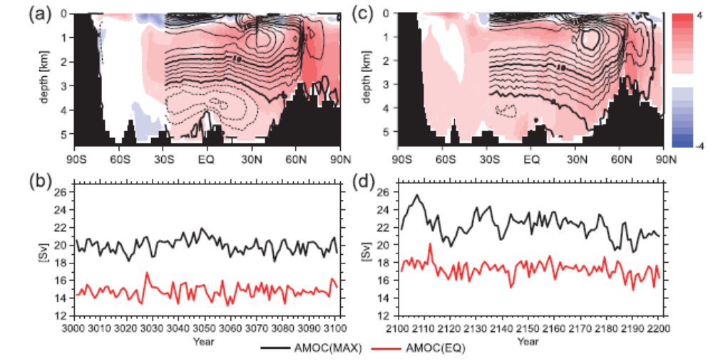
图11：(a) MIROC3.2(medres)（填色，K）中大西洋AMOC的年平均气候态（等值线，Sv）以及温度纬向平均的误差。(b) MIROC3.2(medres)中模拟的AMOC的极大值（黑线）和赤道输送（红线）的时间序列。(c)，(d)和(a)，(b)一样，但为MIROC5的结果。

正如引言中所提到，MIROC3.2不能模拟足够大的ENSO振幅，尽管平均温跃层纬向梯度是合乎实际的(Guilyardi et al. 2009b)。幸运的是，该缺陷在MIROC5又极大的改进。图13对比了观测的和3个模式模拟的用Nino-3 SST异常来度量的ENSO振幅。从时间序列和标准差(SD)可以看到，MIROC3.2(medres)中的ENSO振幅大约只有观测的一半；它在MIROC3.2(hires)中甚至更弱（图13b, c）。在MIROC5中，模拟的ENSO无论是从El Nino和La Nina的振幅还是非对称性来看都更真实(图13d)。SD在所示的100年期间几乎是跟观测相同，但这可能是部分巧合，因为在做2001年到2300年的百年采样时，SD变化范围从0.64到0.99K。ENSO的周期性同样也使用Nino-3 SST异常的功率谱来考察（未显示）。通过对谱的对比，MIROC5的ENSO清楚地在4.3年和5.3-6.7年的地方呈现双峰，这与1945-2006间观测峰值分别在3.7年和5.2年接近。与此相对，MIROC3.2(medres)的ENSO只在大约在4到10年有一个较宽的单峰。
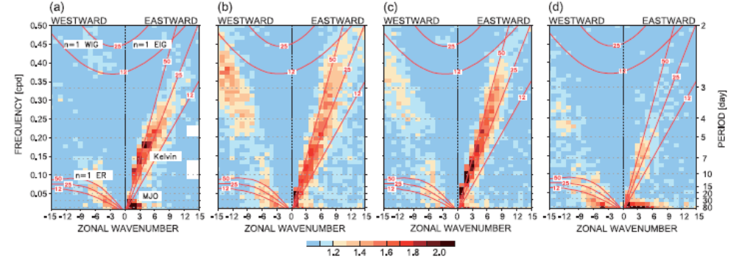
图12：分别从(a) NOAA卫星，(b) MIROC3.2(medres)和(c)MIROC3.2(hires)得到的30年日资料OLR的对称分量除以背景能量得到的纬向波数-频率能量谱分布。其中等效深度为12，25和50米赤道波的频散曲线用红线表示。对应于惯性重力（IG）波（西传的IG（WIG）和东传的IG（EIG）），ER波，赤道开尔文波和MJO的信号在图(a)中标注。

图14描述了回归至图13a,d所示Nino-3时间序列的月平均异常。MIROC5中与ENSO有关的全球SST异常分布与观测高度相似（图14a,d）。位于西热带太平洋的负降水异常稍被低估，但副热带对ENSO的响应也很合实际（图14c,f）。
完整解释为什么MIROC5模拟的ENSO比MIROC3.2好得多是困难的，因为ENSO动力学很复杂。一个可能的原因是增强的海气耦合，这可以用一个耦合反馈参数μ来度量。μ定义为在Nino4区τx的异常回归至Nino3的SST异常的斜率(Guilyardi et al. 2009a)。从两个量的散点图可以看到，MIROC5的μ是MIROC3.2(medres)的两倍（图15），而这也落在观测估计范围μ=8.6-12.8X10⁻³ N m⁻² K⁻¹之内(参照Guilyardi et al. 2009a)。风应力对SST异常响应的合乎实际的强度跟改进了的平均τx的纬向廓线有关（图9a）。我们进行了几个额外的试验，发现ENSO的振幅对一个影响对流卷入效率的参数很敏感。对流对ENSO的控制已经有了全面的研究并在另一篇文章中报告（Watanabe et al. 2011）。

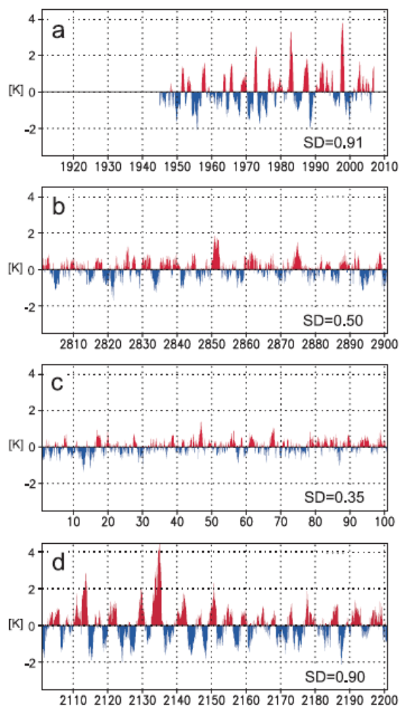 | 图13： (a)观测，(b) MIROC3.2(medres)，(c) MIROC3.2(hires)以及(d) MIROC5的Nino-3 SST异常的时间序列。单位为K的标准差在每个图中都有给出。

4. 气候敏感性
从CMIP3得到的教训之一是必须使用各种度量来评估CGCMs的误差。这意味着一个能够很好地表示气候平均态的模式既不能保证有合乎实际的内部变率，也不能保证有可靠的气候敏感性(例如 Knutti and Hegerl 2008)。因此，本节初步考察了MIROC5的平衡态气候敏感性。
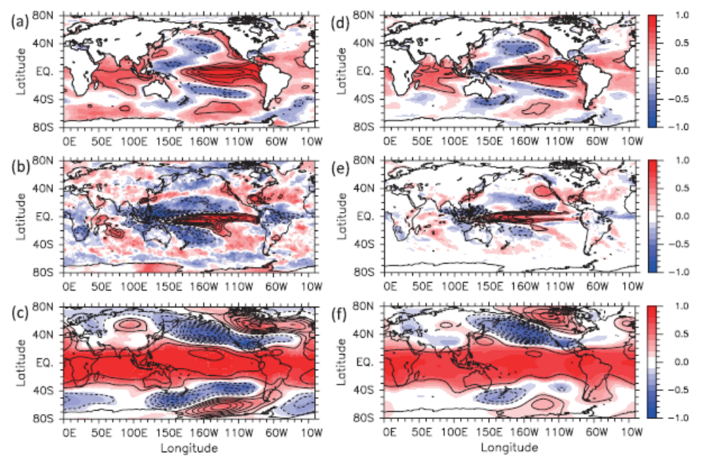
图14：(a) SST（K），(b)降水（mm d^-1）和(c) 500百帕高度（m）对Nino-3 SST时间序列的回归。等值线间隔分别是0.2K，0.5mm d^-1和5m（零线等值线已忽略）。(d)-(f)跟(a)-(c)一样，但为MIROC5的结果。填色是相关系数。

作为分析气候敏感性之前奏，MIROC模拟的云特征与新近获得的卫星估计值进行比较，因为他们对于决定源于辐射强迫的气候敏感性非常关键。首先，从MIROC3.2(medres)和MIROC5的控制试验得到的对流层上层云冰含量与两种卫星估计值的年平均同时给出。（图16，部分根据Waliser et al. 2009重新制作）。因为Aura/Microwave Limb Sounder (MLS)和CloudSat产品分别只有2007年和2006年8月到2007年才有，与卫星气候态做完整比较是不可能的。不过，明显看到MIROC3.2(medres)倾向于产生过量的云冰，而MIROC5则有更合理的冰含量（图16c,d）。在MIROC3.2中缺少冻雨过程或许能解释为什么旧模式高估冰云。
表述云水和云冰的分配是对模式云方案的一个更重要的测试。云水对于总的云凝结（液态+固态）的部分比记为F_{liq}，如MIROC3.2中假设一样，随环境温度而变；然而，它也依赖于微物理过程。观测的F_{liq}从云-气溶胶激光雷达及红外追踪卫星观测(CALIPSO)通过使用Yoshida et al. (2010)的算法获得，它将与MIROC5的输出作比较。因为卫星数据的时间段太短，F_{liq}的经向分布作为温度的函数地图分布更有意义（图17）。与预期相同，CALIPSO 中的F_{liq}在低温时逐渐减小，但在亚热带和极地纬度区值较高（图17a）。当云水和冰的量相等时（F_{liq}=0.5）平均温度约为-10°C。虽然原因尚不清楚，MIROC5的确能够较好地重现F_{liq}的经向分布（图17b）。赤道附近的波状结构是因为温度小于0°C的采样数量不足，所以可忽略。需要注意的是，MIROC3.2中给定的F_{liq}函数设为在T=-7.5°C时F_{liq}=0.5，它从标准的F_{liq}函数在T=-15°C时F_{liq}=0.5调得，这会导致非常高气候敏感性。MIROC5中的F_{liq}作为T的函数更符合实际，似乎导致混合相态的云对辐射强迫有更好的响应。
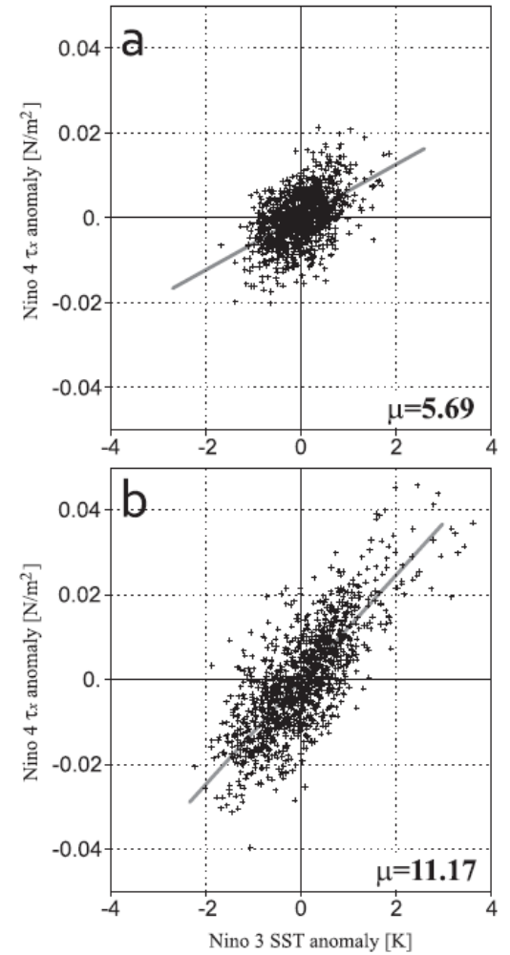 | 图15：(a)MIROC3.2（medres）和(b)MIROC5中Nino-4 τx异常对Nino-3 SST异常的散点图。在右下角给出了用于定义μ（10^-3 N m^-2K^-1）的回归斜率。

已知MIROC5中的一些云特性跟卫星数据有可比性，平衡态的气候敏感性△T_{2x}可以使用CO₂X4试验的最初20年产品来评估。对于从控制试验得到的初始状态，模式被再运行一个CO₂突增到1138.8ppm浓度的试验，该浓度为控制试验的4倍。因为MIROC5的CO₂X4的集合试验还在进行中，完整的分析将在以后的研究中完成。为了估计△T_{2x}而不涉及需要很长时间积分的平衡态的计算，采用了Gregory et al. (2004)提出的方法。已知大气顶年平均和全球平均的辐射通量变化（CO2X4-control）与SAT变化之间的关系用一条直线很好拟合的事实，△T_{2x}可以通过寻找回归曲线和水平坐标轴的交点，并除以2获得（比如，外插值到平衡态）。Gregory et al.的方法可以利用完整CGCMs的CO₂X4试验中的瞬时时间演变非常方便地估算出△T_{2x}。
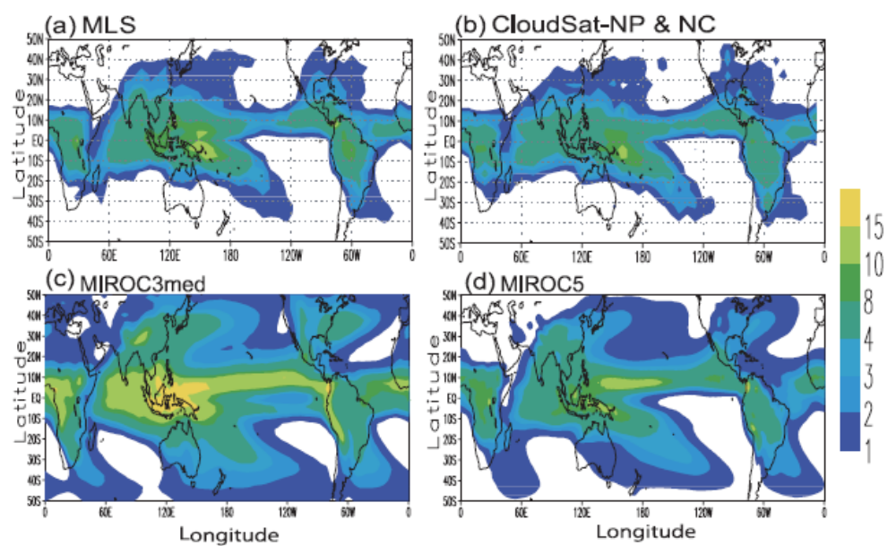
图16：(a)，(b)由卫星资料估计出来的215百帕云冰混合比的年平均值（来源于Waliser et al. 2009的图16）。单位是10^-6 kg m^-3。(c)，(d)跟(a)，(b)一样，但是分别是MIROC3.2(medres)和MIROC5的结果。

图18（黑线）给出了大气顶净辐射变化到SAT变化的回归，其中MIROC3.2(medres)和MIROC5的△T_{2x}估计值分别为3.6K和2.6K。MIROC5中气候敏感性的减小起因于较弱的负云-短波反馈；该反馈在MIROC3.2(medres)（红线）中相反。这与之前的研究显示在不同CGCMs中云短波辐射反馈不同是一致的。
MIROC3.2中的云-短波反馈大部分由低云决定(Yokohata et al. 2010)。因此，云-短波辐射的符号表明当CO2增加到4倍时，MIROC3.2(medres)的低云是减小的，而在MIROC5中则稍微增加。低云云盖的变化确实反映了这种不同（图19）。极地云在两个模式中都是增加的，而且总体分布型也没有大的不同。不过，MIROC3.2（medres）中除了太平洋赤道外地区，低云在低纬地区减小（图19a），而在MIROC5中，低云在热带海洋上是增加的（图19b）。MIROC5的热带（30°S-30°N）平均变化为+0.84%，而MIROC3.2(medres)是-0.62%。有趣的是副热带下沉在CO₂X4试验中因为静力稳定度增加而减小；然而，在MIROC5的CO₂X4试验中，边界层更薄。这看起来与Caldwell and Bretherton (2009)简单模型的预报结果一致，而更深入地研究该低云增加及其造成的负云短波反馈的机理超出了本文范围。
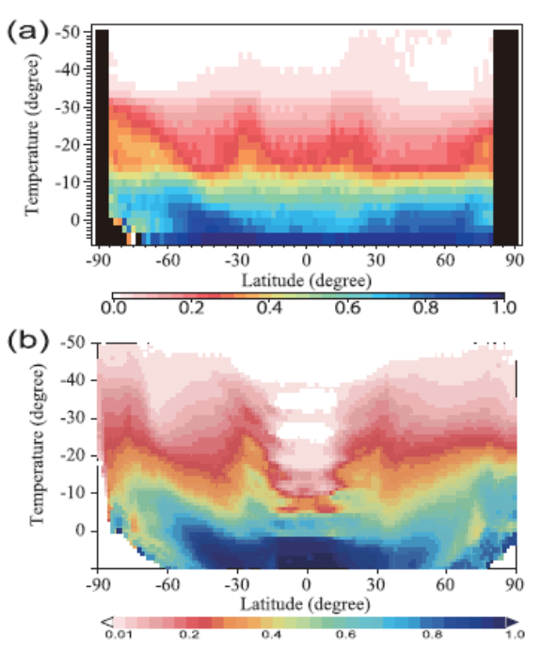 | 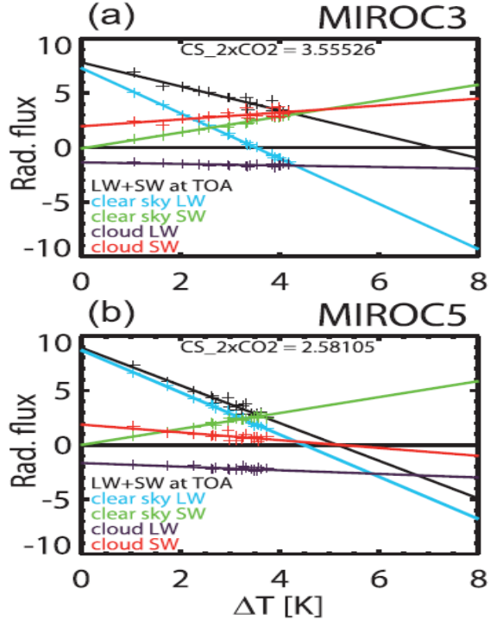
图17：关于温度函数的函数F_liq年平均的经向分布：(a)是CALIPSO数据2006/07的平均（H. Okamoto 2010，未发表），(b)是MIROC5的气候态。 | 图18：从CO2×4突变实验得到的Gregory图，其中(a) MIROC3.2(medres)，(b) MIROC5（关于实验设计见文字部分）。大气顶的净辐射通量（黑线）和水平轴（已除以2）的交点给出了平衡气候态的敏感度。

5. 结论和讨论
为了能够更好的模拟平均气候态，气候变率以及源于人类活动辐射强迫的气候变化，研发了MIROC全球气候模式的新版本。利用该新版本（MIROC5）的标准分辨率即T85大气和1°海洋模式，运行了近百年的控制试验。然后气候平均态及变率与观测及高低分辨率（分别高于和低于MIROC5）的前一版本MIROC3.2进行对比。

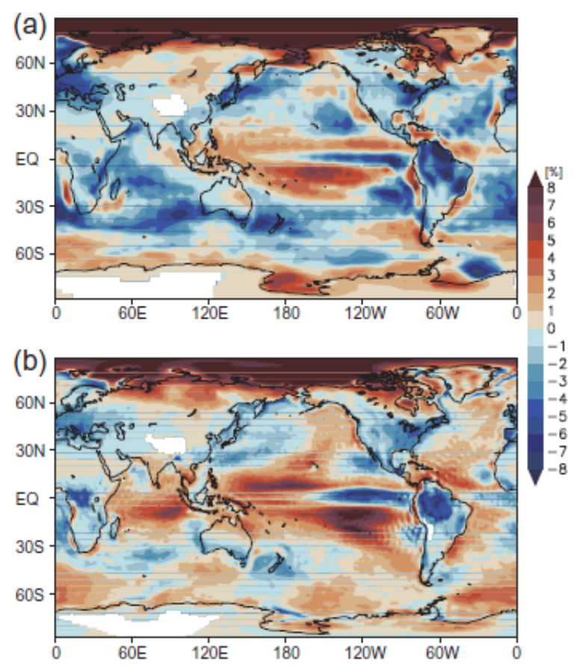 | 图19：从参照试验和CO2×4突变试验得到的低云量年平均，其中(a)是MIROC3.2(medres)，(b)是MIROC5。

MIROC5改进了降水和SST气候态的许多方面：单赤道辐合带，更合实际的赤道纬向SST梯度，亚洲季风地形固定的降水（图3,5,7）。这些改进可能归因于一个新的积云对流参数化方案及一个更精确的洋流平流方案。更新过的辐射和湍流方案同样致于减少温度和湿度的纬向平均误差（图8）。值得指出的是，MIROC5比之前版本模拟出更真实的NESO，即使高分辨率的老版本模拟的ENSO业较弱（图13,14）。新的MIROC采用预报方式处理云水和云冰混合比，以及云量，并考虑了暖雨和冻雨过程。使用最近的卫星资料对模式云场的验证表明MIROC5的模拟比MIRC3.2（图15,16）更好。MIROC5表现的平衡气候敏感性为2.6K，比MIROC3.2(medres)低1K（图17）。这可能是因为在这两个版本中低云对CO2增加的响应相反；亦即，MIROC3.2（MIROC5）的低云在低纬地区是减小的（增加的）。
所述的MIROC两个版本的比较表明，更新参数化过程对模式气候的总体影响要比提高模式分辨率（至少对比T106和T85）更大。该结论或许并不特别，因为这里使用的高分辨率模式并未显式地分辨一些关键的现象，例如对流系统。然而，部分模式误差肯定在MIROC3.2(hires)中得到修正。例如，在MIROC3.2(medres)和MIROC5中都存在（图4a,c）明显偏冷的北大西洋SST。该误差对应于同墨西哥湾暖流关联的强烈纬向SST梯度的弱小偏移，且在采用了高分辨率海洋模式的MIROC3.2(hires)中得以减小（未出示）。不过MIROC5中新的物理包仍然不能消除平均态中的几个误差。特别的，北半球夏季菲律宾以西缺乏强降水（图7），这可能对与西太平洋副热带高压关联的热带气旋路径的模拟非常重要。
MIROC5对气候变率和气候变化的模拟在本文章仅做简单论述。其中的机制以及对各参数化的敏感性将在后续的文章中展开。目前已经做了几个敏感性试验，结果强烈显示模式的ENSO主要由积云对流所控制(Watanabe et al. 2011)。一系列水球试验也表明，与旧版本不同的平衡态气候敏感性同云和云微物理的不同处理有关。
MIROC5下一阶段可能的扩展是加入更多模块，比如碳化学循环，动态植被，这些都是地球系统模式所要求的。然而，在加入这些模块前，我们计划广泛利用MIROC5做机力研究以理解自然气候变率，以及一系列由耦合模式比较计划阶段5（CMIP5；其具体试验见http://cmip-pcmdi.llnl.gov/cmip5/experiment_design.html）设计的短期气候预报试验。ENSO及其他模态变率，加上平均态的更好模拟当提高短期预报的可信度，因其受制于不仅人为辐射强迫而且还有气候系统的内部扰动。
致谢： 非常感谢三位匿名审稿人很好的建议。Kyushu University的H. Okamoto提供了还未发表的CAPLISO结果。感谢MIROC模式组的同事们，T. Nagashima, M. Abe和H. Kawase帮我们汇总了外部输入数据，A. Oka和H. Shiogama绘制了一些图，M. Yoshimori运行了CO₂X4试验，T. Tozuka、Y. Takayabu还有N. Hirota帮我们收集了观测数据。本研究是由Innovative Program of Climate Change Projection for the 21st Century (‘‘Kakushin’’ program) from MEXT, Japan支持的。计算在地球模拟器上完成。
参考文献：见因为

原文：Watanabe, Masahiro, and Coauthors, 2010: Improved Climate Simulation by MIROC5: Mean States, Variability, and Climate Sensitivity. J. Climate, 23, 6312–6335. doi: http://dx.doi.org/10.1175/2010JCLI3679.1 。 谢歆译，刘平、张明华校。

